ATELIER D’INFORMATION
ALBANIE

Business France Paris
Jeudi 20 octobre 2016

Championne de la croissance dans les Balkans

VOUS ÊTES...  Déjà présent sur le marché albanais ou vous vous posez la question de l’aborder |  | VOUS VOULEZ...  Obtenir des informations sur les opportunités de développement en Albanie  Identifier et concrétiser de nouveaux projets  Profiter de l’expérience de professionnels qui ont réussi sur ce marché
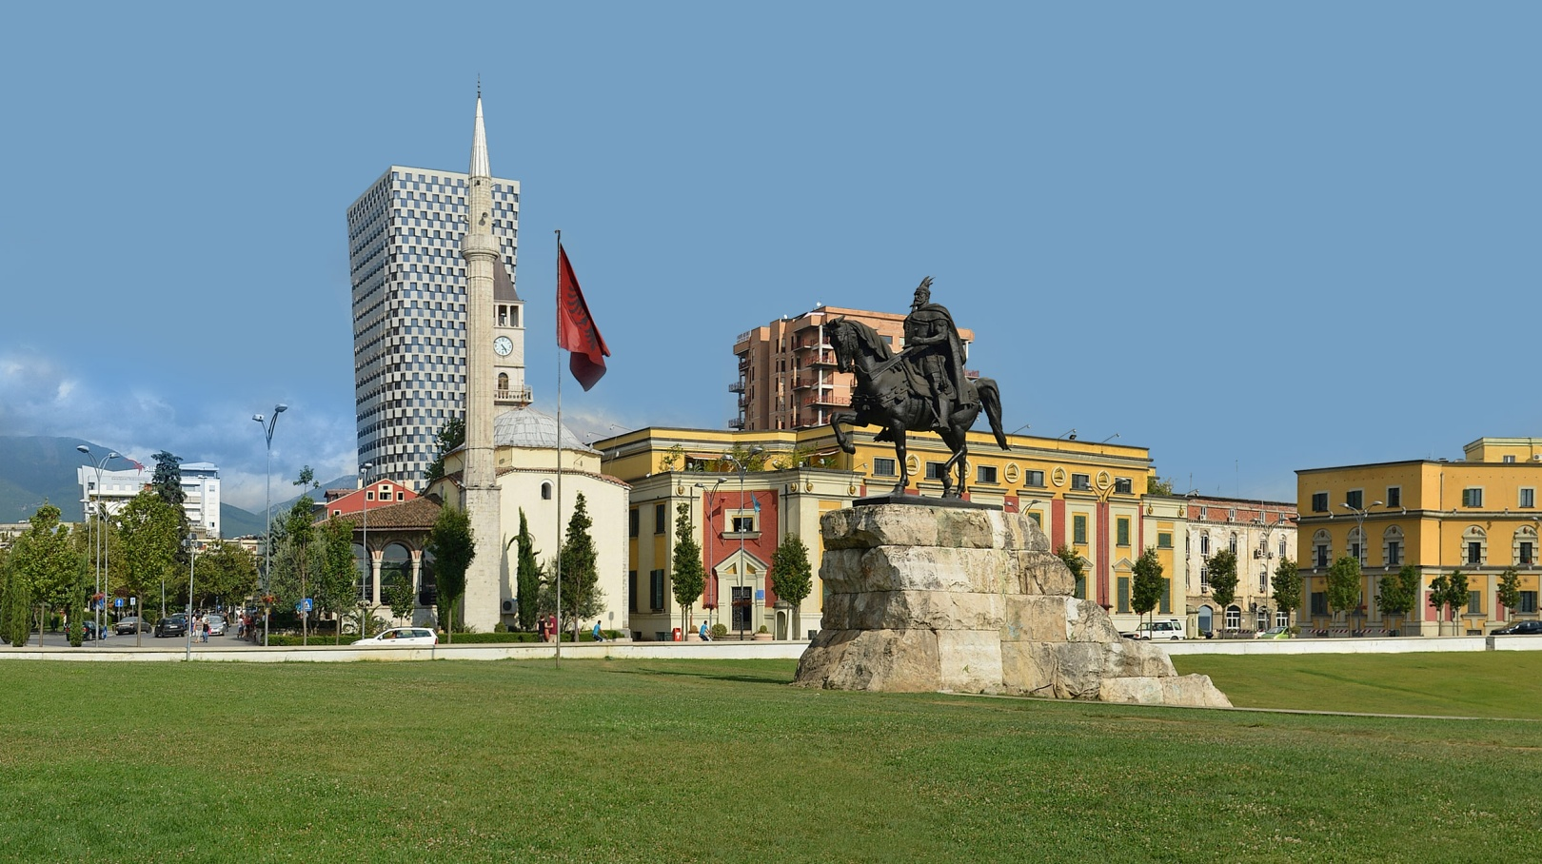
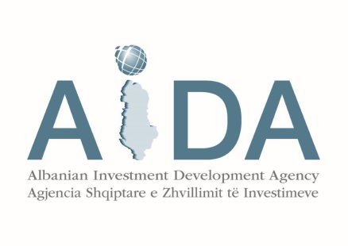 | Co-organisé avec : | 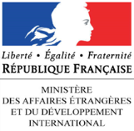
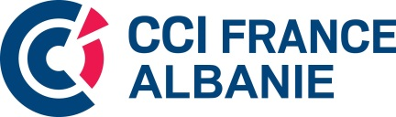
Avec le soutien de :

:

, %444X
PIB

+ 3,4 %

en 2016

- L’Albanie a le statut de candidat à l’Union Européenne depuis 2014. C’est l’une des économies les plus dynamiques des Balkans, avec une croissance de son PIB de +3,4% en 2016.
- Petit marché de 3 millions d’habitants au pouvoir d’achat en rattrapage rapide par rapport aux standards européens, l’Albanie dispose d’atouts non négligeables en ressources minières et énergétiques, dans les secteurs de l’agriculture et du tourisme et en matière d’attraction des IDE.
- Le pays est très fortement dépendant de l’étranger pour ses importations et souhaite renforcer ses approvisionnements depuis la France encore peu présente commercialement en Albanie, à l’inverse de l’Italie.

Venez découvrir le marché albanais et ses opportunités le 20 octobre prochain au travers :
- de présentations d’experts sur la pratique des affaires
- des opportunités commerciales qui seront présentées
- du cadre des investissements
- des témoignages de filiales françaises implantées en Albanie.

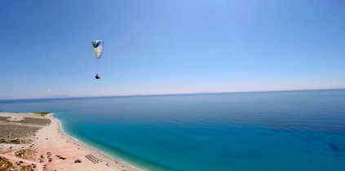
Vous pourrez également rencontrer en entretien bilatéral les entreprises albanaises qui viendront à Paris dans la délégation de la ministre de l’économie albanaise, Madame Milva EKONOMI.

Pourquoi participer À cet atelier d’information ?

Ces Rencontres vous permettront ainsi :

- d’être informé sur la situation et les perspectives économiques du pays ;

- de connaître les dernières évolutions sur l’environnement des affaires ;

- de saisir les opportunités offertes par ce marché ;

- d’échanger lors de moments de networking ;

- de vous entretenir, lors des rendez-vous individuels, avec des experts de l’Albanie

Le programme

8h30 | Accueil des participants
9h00 | Allocutions d’ouverture  Axel BAROUX, Directeur Exécutif, Réseau international, Business France 5’  Son Excellence Bernard FITOUSSI, Ambassadeur de France en Albanie 10’
9h15 | Intervention de :  Milva Ekonomi, Ministre de l’Economie, du Tourisme, du Commerce  et de l’Entreprenariat  30’ questions comprises
9h45 | Situation économique de l’Albanie  Jean-Marie DEMANGE, Chef du Service économique Danube Balkans, Ambassade de France à Sofia 30’
10h15 | Opportunités commerciales, financements internationaux, appui aux entreprises (à préciser)  Pierre LIGNOT, Directeur Business France, zone Balkans 15’  Blerina KAZHANI, Directrice Exécutive, Chambre de Commerce et d’Industrie France-Albanie (CCIFA) 15’
10h45 | Pause-café 30’
11h15 | Secteurs porteurs, opportunités d’investissements  Genti BEQIRI, Directeur Exécutif, Albanian Investment Development Agency (AIDA) 30’
11h45 | Le système bancaire et le financement de l’entreprise  Glenda KURTI, Responsable Entreprises, Société Générale Albanie 30’
12h15 | La pratique des affaires en Albanie 45’  Débat animé par Pierre LIGNOT, Directeur Business France, zone Balkans et Julien ROCHE, Président de la Chambre de Commerce et d’Industrie France-Albanie (CCIFA)  avec :  - Jean-Alain JOUAN, CEO, Safran Aleat  - Samir MANE, Président Directeur Général, Balfin Group
13h00 | Questions 15’
13h15 | Cocktail déjeunatoire
14h30 | Rendez-vous individuels avec la délégation d’entreprises albanaises et les experts du marché albanais

Ce programme est donné à titre indicatif et peut-être modifié

Notre offre

DESCRIPTIF DE L’OFFRE | MONTANT HT
Participation à l’atelier d’information Albanie du 20 octobre | 155 €
Participation à l’atelier d’information Albanie du 20 octobre  Tarif préférentiel à partir du deuxième participant d’une même société (remise de 20%) | 124 €
En option :  - Abonnement annuel à la base PROAO : outil de sourcing en ligne générant 2 millions d’appels d’offres  - Abonnement à la Lettre Balkans Projets (11 numéros par an)  - Abonnement découverte à Hotline de Business France : informez-vous des conditions d’entrée de vos produits en Albanie et sur tous vos marchés : taxation, formalités douanières, règles d’étiquetage, etc. | 590 €  156 €  175 €
La TVA en vigueur qui sera facturée s’applique sur le montant HT.

Lieu de la réunion et infos pratiques : Business France, 77 boulevard Saint Jacques, 75014 PARIS
Transports : Metro, lignes 6 (Denfert-Rochereau ou Saint-Jacques) ou 4 (Denfert-Rochereau) RER B (Denfert-Rochereau) - Bus, lignes 38, 68, 88.
Horaires : Accueil des participants à partir de 8h30

 | VOS PROCHAINS RENDEZ-VOUS | Retrouvez tous nos événements sur export.businessfrance.fr  et créez votre alerte e-mail afin d’être informé régulièrement  et automatiquement des dernières actualités.
xxxxxxxxxxxxxxxxxxxxxxxxxxxxxxxxxxxxx  Pays - Ville- date  Contact : @businessfrance.fr |  | xxxxxxxxxxxxxxxxxxxxxxxxxxxxxxxxxxxxx  Pays - Ville- date  Contact : @businessfrance.fr
xxxxxxxxxxxxxxxxxxxxxxxxxxxxxxxxxxxxx  Pays - Ville- date  Contact : @businessfrance.fr |  | xxxxxxxxxxxxxxxxxxxxxxxxxxxxxxxxxxxxx  Pays - Ville- date  Contact : @businessfrance.fr

Pour toute information complémentaire, contactez :

Maryse AZIZA  Chef de projet  Tél : +33(0)1 40 73 36 89  maryse.aziza@businessfrance.fr |  | Virginie BOTCAZOU  Assistante  Tél : +33(0)1 40 73 34 78  virginie.botcazou@businessfrance.fr |  | Confirmez dès à présent votre inscription en nous retournant l’engagement de participation joint :  Par courriel à adresse mail  service-client@businessfrance.fr

VOUS POUVEZ CHOISIR DE VOUS INSCRIRE EN LIGNE A L’ADRESSE SUIVANTE :
http://export.businessfrance.fr/Albanie2016 (A CREER)

Date limite d’inscription : 19 octobre 2016 - Dans la limite des places disponibles.

